Вариант 1.
1. Найдите значение выражения 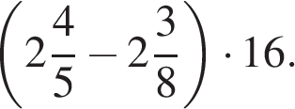
2. Найдите значение выражения 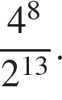
3. Мобильный телефон стоил 6000 рублей. Через некоторое время цену на эту модель снизили до 4800 рублей. На сколько процентов была снижена цена?
4. Найдите из равенства 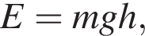 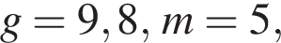 а 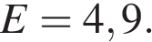
5. Найдите значение выражения 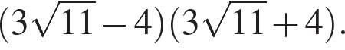
6. На день рождения полагается дарить букет из нечётного числа цветов. Тюльпаны стоят 45 рублей за штуку. У Вани есть 300 рублей. Из какого наибольшего числа тюльпанов он может купить букет Маше на день рождения?
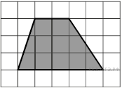
7. Решите уравнение 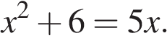 Если уравнение имеет более одного корня, в ответе укажите больший из них.
8.
План местности разбит на клетки. Каждая клетка обозначает квадрат 1 м × 1 м. Найдите площадь участка, выделенного на плане. Ответ дайте в квадратных метрах.

9. Установите соответствие между величинами и их возможными значениями: к каждому элементу первого столбца подберите соответствующий элемент из второго столбца.

ВЕЛИЧИНЫ |  | ВОЗМОЖНЫЕ ЗНАЧЕНИЯ
А) высота стола  Б) расстояние между городами  В) длина комнаты  Г) толщина рыболовной сетки |  | 1) 520 см  2) 0,12 мм  3) 0,76 м  4) 80 км

Запишите в ответ цифры, расположив их в порядке, соответствующем буквам:
A | Б | В | Г

10. Из 600 луковиц тюльпанов в среднем 48 не прорастают. Какова вероятность того, что случайно выбранная и посаженная луковица прорастёт?

11. На рисунке жирными точками показано суточное количество осадков, выпадавших в Мурманске с 7 по 22 ноября 1995 года. По горизонтали указываются числа месяца, по вертикали — количество осадков, выпавших в соответствующий день, в миллиметрах. Для наглядности жирные точки на рисунке соединены линией. Определите по рисунку, сколько дней из данного периода выпадало менее 3 миллиметров осадков.

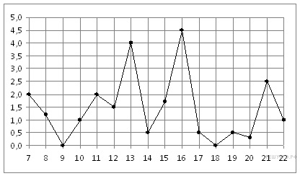

12. Рейтинговое агентство определяет рейтинг соотношения «цена-качество» электрических фенов для волос. Рейтинг вычисляется на основе средней цены и оценок функциональности , качества  и дизайна . Каждый отдельный показатель оценивается экспертами по пятибалльной шкале целыми числами от 0 до 4. Итоговый рейтинг вычисляется по формуле

В таблице даны оценки каждого показателя для нескольких моделей фенов. Определите, какая модель имеет наименьший рейтинг. В ответ запишите значение этого рейтинга.

Модель фена | Средняя цена | Функциональность | Качество | Дизайн
А | 1800 | 4 | 2 | 2
Б | 1500 | 3 | 3 | 1
В | 1300 | 3 | 1 | 2
Г | 1100 | 2 | 3 | 2
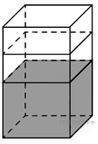
13. В бак, имеющий форму правильной четырёхугольной призмы со стороной основания, равной 10 см, налита жидкость. Чтобы измерить объём детали сложной формы, её полностью погружают в эту жидкость. Найдите объём детали, если уровень жидкости в баке поднялся на 30 см. Ответ дайте в кубических сантиметрах.

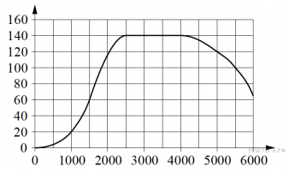
14. На графике изображена зависимость крутящего момента двигателя от числа оборотов в минуту. На горизонтальной оси отмечено число оборотов в минуту, на вертикальной оси — крутящий момент в Нм.

Пользуясь графиком, поставьте в соответствие каждому интервалу числа оборотов в минуту характеристику крутящего момента.
ИНТЕРВАЛЫ |  | ХАРАКТЕРИСТИКИ
А) 0−1000 об./мин.  Б) 1500−2000 об./мин.  В) 3000−4000 об./мин.  Г) 4000−6000 об./мин. |  | 1) Самый быстрый рост крутящего момента при увеличении числа оборотов.  2) При увеличении числа оборотов крутящий момент падает.  3) При увеличении числа оборотов крутящий момент не меняется.  4) Крутящий момент не превышает 20 Н·м на всём интервале.
15.
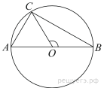
В окружности с центром O проведён диаметр AB и на окружности взята точка C так, что угол COB равен 120°, AC = 23. Найдите диаметр окружности.

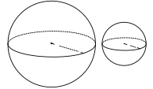
16. Даны два шара с радиусами 8 и 4. Во сколько раз объём большего шара больше объёма меньшего?

17. На координатной прямой отмечены точки A, B, C и D.
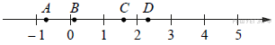
Число m равно 
Установите соответствие между указанными точками и числами в правом столбце, которые им соответствуют.
ТОЧКИ |  | ЧИСЛА
A  B  C  D |  | 1) m − 2  2) m²  3) 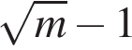  4) 
Запишите в ответ цифры, расположив их в порядке, соответствующем буквам:
A | Б | В | Г
18. Отец обещал сыну-студенту подарить ноутбук, если он сдаст сессию без троек. Отец всегда выполняет свои обещания. Выберите утверждения, которые следуют из приведённых фактов.

1) Если сессия сдана на отлично, то ноутбук будет подарен
2) Если сын получит тройку, то отец не подарит ему ноутбук
3) Если ноутбук не был подарен, то сессия не сдана успешно (без троек)
4) Если ноутбук был подарен, то сессия сдана без троек

В ответе укажите номера выбранных утверждений без пробелов, запятых и других дополнительных символов.

19. Найдите трёхзначное натуральное число, которое при делении на 4 и 15 даёт равные ненулевые остатки и средняя цифра которого является средним арифметическим крайних цифр. В ответе укажите какое-нибудь одно такое число.
20. На поверхности глобуса фломастером проведены 12 параллелей и 22 меридиана. На сколько частей проведённые линии разделили поверхность глобуса?
Меридиан — это дуга окружности, соединяющая Северный и Южный полюсы. Параллель — это окружность, лежащая в плоскости, параллельной плоскости экватора.

Вариант 2.

1. Найдите значение выражения 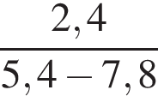.
2. Найдите значение выражения 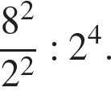
3. Число хвойных деревьев в парке относится к числу лиственных как 73:27. Других деревьев в парке нет. Сколько процентов деревьев в парке составляют лиственные?
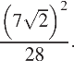
4. Площадь трапеции 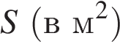 можно вычислить по формуле 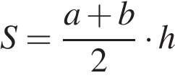, где 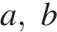 — основания трапеции, — высота (в метрах). Пользуясь этой формулой, найдите высоту , если основания трапеции равны  и , а её площадь 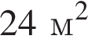.
5. Найдите значение выражения

6. Для приготовления маринада для огурцов на 1 литр воды требуется 12 г лимонной кислоты. Лимонная кислота продается в пакетиках по 10 г. Какое наименьшее число пакетиков нужно купить хозяйке для приготовления 6 литров маринада?
7. Найдите корень уравнения 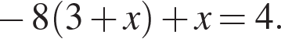
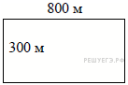
8. Участок земли под строительство санатория имеет форму прямоугольника, стороны которого равны 800 м и 300 м. Одна из больших сторон участка идёт вдоль моря, а три остальные стороны нужно огородить забором. Найдите длину этого забора. Ответ дайте в метрах.
9. Установите соответствие между величинами и их возможными значениями: к каждому элементу первого столбца подберите соответствующий элемент из второго столбца.

ВЕЛИЧИНЫ |  | ЗНАЧЕНИЯ
А) масса мобильного телефона  Б) масса одной ягоды клубники  В) масса взрослого слона  Г) масса курицы |  | 1) 12,5 г  2) 4 т  3) 3 кг  4) 100 г

Запишите в ответ цифры, расположив их в порядке, соответствующем буквам:
A | Б | В | Г
10. Вероятность того, что в случайный момент времени температура тела здорового человека окажется ниже 36,8°С, равна 0,71. Найдите вероятность того, что в случайный момент времени у здорового человека температура окажется 36,8°С или выше.
11. В таблице показано расписание пригородных электропоездов по направлению Москва Курская — Крутое — Петушки.
Номер  электропоезда | Москва Курская | Крутое | Петушки
1 | 18:18 | 20:00 | 20:34
2 | 18:24 | 20:16
3 | 19:18 | 21:04 | 21:38
4 | 19:35 | 21:26 | 22:00
5 | 19:47 | 21:40
6 | 20:28 | 22:21
7 | 21:07 | 22:53 | 23:27

Владислав пришёл на станцию Москва Курская в 18:20 и хочет уехать в Петушки на электропоезде без пересадок. Найдите номер ближайшего электропоезда, который ему подходит.

12. В таблице приведены данные о шести сумках.

Номер сумки | Длина (см) | Высота (см) | Ширина (см) | Масса (кг)
1 | 56 | 25 | 15 | 8,1
2 | 47 | 30 | 16 | 9,2
3 | 51 | 39 | 22 | 8,5
4 | 53 | 34 | 17 | 9,4
5 | 45 | 37 | 29 | 7,6
6 | 42 | 32 | 12 | 11,3

По правилам авиакомпании в ручную кладь может быть взята сумка, размеры которой не превышают 55 см в длину, 40 см в высоту, 20 см в ширину и масса которой не превышает 10 кг. Какие сумки можно взять в ручную кладь по правилам этой авиакомпании? В ответе укажите номера всех выбранных сумок без пробелов, запятых и других дополнительных символов.
13.
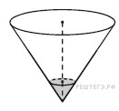
В сосуде, имеющем форму конуса, уровень жидкости достигает высоты. Объём сосуда 6720 мл. Чему равен объём налитой жидкости? Ответ дайте в миллилитрах.

14. На рисунке точками показана среднесуточная температура воздуха в Челябинске в апреле 2012 года. По горизонтали указываются числа месяца, по вертикали — температура в градусах Цельсия. Для наглядности точки соединены линией.

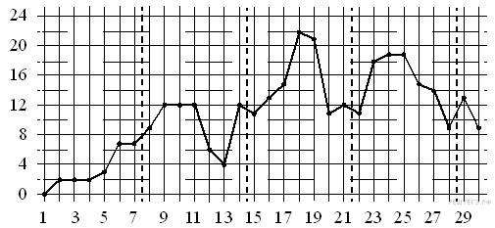

Пользуясь рисунком, поставьте в соответствие каждому из указанных периодов времени характеристику изменения температуры.

ПЕРИОДЫ ВРЕМЕНИ |  | ХАРАКТЕРИСТИКИ
А) 1–7 апреля  Б) 8–14 апреля  В) 15–21 апреля  Г) 22–28 апреля |  | 1) во второй половине недели среднесуточная температура снижалась  2) среднесуточная температура достигла месячного максимума  3) четыре дня за неделю среднесуточная температура принимала одно и то же значение  4) среднесуточная температура не снижалась в течение недели
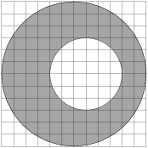
15. На клетчатой бумаге нарисовано два круга. Площадь внутреннего круга равна 1. Найдите площадь заштрихованной фигуры.

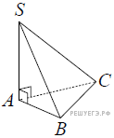
16. В основании пирамиды SABC лежит правильный треугольник ABC со стороной 6, а боковое ребро SA перпендикулярно основанию и равно 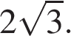 Найдите объём пирамиды SABC.

17. Каждому из четырёх неравенств в левом столбце соответствует одно из решений в правом столбце. Установите соответствие между неравенствами и их решениями.
НЕРАВЕНСТВА |  | РЕШЕНИЯ
А) 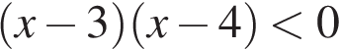  Б) 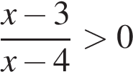  В) 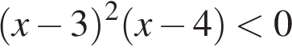  Г) 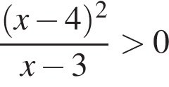 |  | 1)   2)   3) 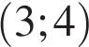  4) 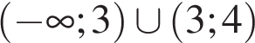

Впишите в приведённую в ответе таблицу под каждой буквой соответствующий решению номер.
A | Б | В | Г

18. Известно, что если функция выпукла на некотором промежутке, то она непрерывна на этом промежутке. Выберите утверждения, которые отсюда следуют:
1) Если функция не выпукла на некотором промежутке, то она имеет на этом промежутке точку разрыва;
2) Если функция на некотором промежутке имеет точку разрыва, то функция не выпукла на этом промежутке
3) Если функция на промежутке выпукла, дифференцируема и чётна, то она непрерывна на этом промежутке
4) Если функция непрерывна на промежутке, то она выпукла на этом промежутке

В ответе укажите номера выбранных утверждений без пробелов, запятых и других дополнительных символов.
19. Приведите пример трёхзначного натурального числа, которое при делении на 4 и на 15 даёт равные ненулевые остатки и первая справа цифра которого является средним арифметическим двух других цифр. В ответе укажите ровно одно такое число.
20.
Прямоугольник разбит на четыре меньших прямоугольника двумя прямолинейными разрезами. Площади трёх из них начиная с левого верхнего и далее по часовой стрелке равны 3, 6 и 10. Найдите площадь четвёртого прямоугольника.
